方案说明
以下方案来源于清华项目报告和一般行业规范
经仿真、实验室试验、现场电梯实测三重验证，对钢丝绳磨损、松动、局部缺陷以及导轨 / 导靴故障均具有良好识别能力，指标区分度明显，可实现故障判断与定位，工程应用有效。
仿真 | 实地测试
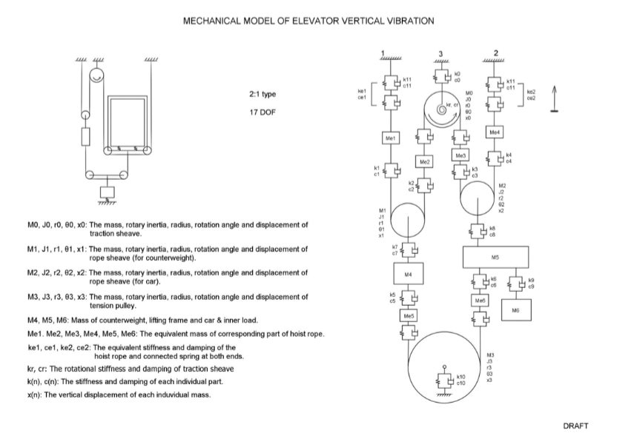 | 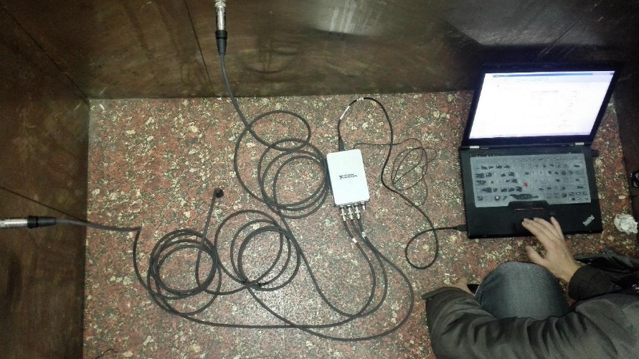

项目
设备 | 故障类型 | 可诊断故障 | 可完成 | 不可行 | 指标
曳引机 | 电机故障 | 转子动不平衡  转子定子偏心 | 定子偏心✓  转子不对中✓ |  | Rms✓  FFT✓
 | 轴承故障 | 内圈磨损、外圈磨损、保持架磨损、滚动体磨损 | 内圈磨损✓  外圈磨损✓  保持架磨损✓滚动体磨损✓ |  | Rms✓  FFT✓
 | 固定螺栓松动 | 固定螺栓松动 | 固定螺栓松动（时域冲击指标（峭度、峰值因子））✓ |  | K？  CF？
钢丝绳  钢带 | 张力不均 | 钢丝绳伸长、张力不均 | 见张力不均 |  | V？  G？
 | 打滑 | 打滑 | 见打滑 | 要编码器（测转速差） | V？
 | 磨损、断裂 | 磨损、断裂 | 见磨损、断裂 | 要电导率监测 | ？
导轨 | 磨损情况 | 对工作导轨、返回轨、卸载导轨的运转质量进行判断，包括但不限于：磨损、断裂、位移
轿厢 | 轿架振动 | 轿架振动异常 | 轿架振动异常✓
 | 运行状态异常 | 轿厢运行中噪声异常(导靴 安全钳运行中摩擦噪声异常)；  轿厢运行中水平度偏差 | 见运行状态异常 | 1.摩擦噪声≠振动，测不出来  2.水平度是位置 / 姿态，要有倾角仪位移传感器 | ？
 | 平稳度异常 | 轿厢运行中晃动（导靴磨损 导轨变形 导轨接头不平） | 平稳度异常✓

曳引机

电机故障
延用之前的方案，利用rms和fft诊断，无需改变

轴承故障
延用之前的方案，利用rms和fft诊断，无需改变

固定螺栓松动
利用超量峭度K和峰值因子CF诊断，信号发送端无需发送rms和fft，发送K和CF。
原因：rms是平均能量，只能在松动明显后发现，并且rms是大小探测器，在正常启停情况下，也会上升而报警。Rms=晚报+错报
K和CF是形状探测器，K波形是否圆滑，CF最高的那个点，比平均线高多少倍。
K和CF的能计算并且不会产生成本问题。

钢丝绳、钢带

张力不均
钢丝绳、钢带：张力不均和钢丝绳伸长
原理：
伸长 / 松动 → 钢丝绳张力下降 → 系统垂直刚度下降 → 三阶固有频率降低 → 轿架 Z 轴加速度频谱峰值下移 → 判断松动 / 伸长
张力不均 → 各绳受力不一样 → 轮绳接触力周期性波动 → 对轮转频调制绳通过频率 → 频谱出现边带 → 判断张力不均
传感器：
三轴传感器安装在轿顶反绳轮（轿顶轮）安装基座，刚性固定在轿顶反绳轮的轴承座/安装梁上（与轮轴直接刚性连接），严禁安装在柔性钣金或装饰件上，优先螺栓固定，其次用高强度结构胶粘接，保证振动无衰减传递。
三轴传感器的Z轴要垂直上下运行方向，X轴测量水平径向，Y轴测量水平轴向
还需要绳速和载重

打滑
原理：
曳引轮转速 → 算理论绳速
轿厢实际速度 → 算实际绳速
两个速度不一致 = 打滑
传感器：
编码器 1：装在 曳引电机轴 / 曳引轮轴 → 测曳引轮转速
编码器 2：装在 轿厢导轨 / 轿底 → 测轿厢实际速度

磨损、断裂
原理：
振动测不到 “内部断丝、局部磨损”，震动能识别到已经晚了
磨损、断裂 → 钢丝截面积变小 → 电阻变大 → 磁通量变化 → 直接测出断丝、磨损、锈蚀
传感器：
钢丝绳探伤仪传感器：机房曳引轮出口处

桥箱

轿架振动
原理：
系统垂直刚度下降 → 三阶固有频率降低 → 轿架 Z 轴振动特征异常 → 判断轿架振动异常
传感器：
三轴加速度传感器安装在轿架上梁 / 下梁中心
Z 轴：垂直电梯运行方向（主测）
X/Y 轴：水平方向（辅助）

运行状态异常
原理：
导靴 / 安全钳摩擦、磨损 → 产生摩擦噪声 → 麦克风采集声信号 → 特征频带能量升高 → 判断噪声异常
悬挂不均、导靴磨损、安装偏差 → 轿厢倾斜 → 倾角仪测量角度变化 → 判断水平度异常
传感器：
麦克风安装于轿架靠近导靴位置
指向式拾音，减少环境噪音
提取 1–5kHz 摩擦特征频段
与加速度信号同步验证，排除无关噪音
倾角仪安装于轿架中心
采用动态倾角传感器，过滤运动加速度
仅在匀速段采集角度
长期均值判断，排除瞬时晃动

平稳度异常
原理：
导靴磨损 / 导轨变形 / 接头不平 → 水平冲击加剧 → X/Y 方向振动幅值上升、冲击增多 → 判断平稳度异常
传感器：
三轴加速度传感器安装在轿架
X 轴、Y 轴：水平方向（主测晃动）
Z 轴：垂直方向（参考）

不可行部分
所有添加均必要，如不能满足则不可行

